Stavba těla semenných rostlin

KVĚT - část rostliny, vyskytuje se jen u kvetoucích rostlin. Vyrůstá na stonku a má různé barvy.
Květy slouží k rozmnožování kvetoucích rostlin. Pohlavní orgány se nacházejí ve vnitřní části květu.

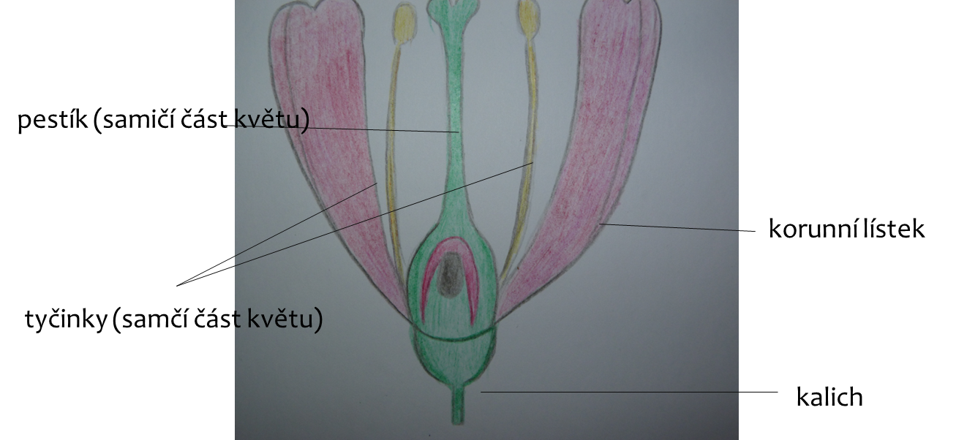

Při opylení jsou přenesena pylová zrna z tyčinek na pestík. Květy opyluje hmyz nebo vítr. Po oplození se z vajíčka vyvíjí semeno a ze semeníku vzniká plod.

květ
pestík
samičí pohlavní orgány
tyčinky
vajíčka
jsou ukryta v semeníku
blizna
pylová zrna

